„Kaluza & Blondell“

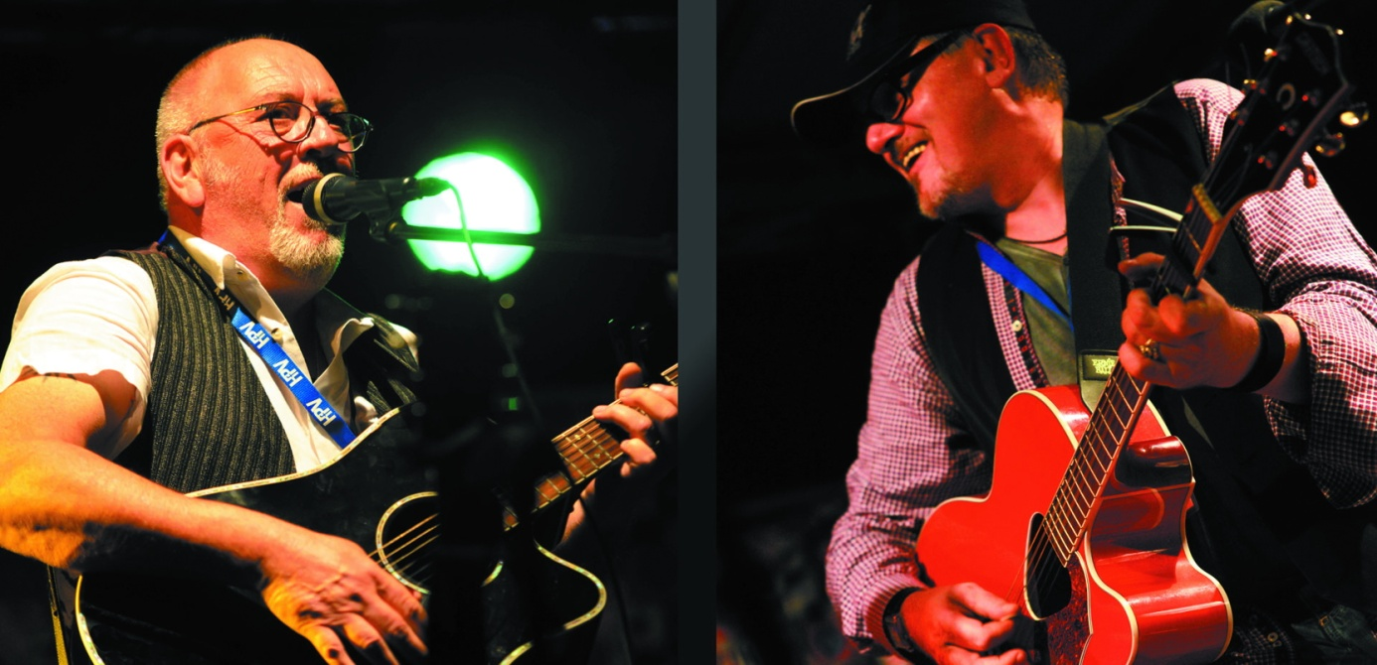

„Kaluza & Blondell“ bleiben hinter ihrem wohlklingenden Namen so undurchsichtig wie die stilistische Vielfalt, die sie offenbaren und die sich zwischen Folk, Americana und Country verorten lässt.

Dabei greifen „Kaluza & Blondell“ unter anderem auf den schier unerschöpflichen Fundus traditioneller Musik aus – vielleicht nicht aller – aber vieler Herren Länder zurück, interpretieren neu, verändern und wahren das, was es zu bewahren gilt. „Es gibt bereits so viel gute Musik, die gespielt, so viele tolle Geschichten, die erzählt werden wollen“, schwärmen die beiden.

Am 29.6.2019 zum ersten mal in der Oisin Kelly Gallery.

Oisin Kelly Gallery
45894 Ge-Buer
Brinkgartenstr.25
www.oisinkellygallery.de

